2015上半年吉林省各级机关考试录用公务员
笔试考试大纲

一、考试等级及科目
2015年上半年全省各级机关考试录用公务员职位为省直机关（含垂直管理系统）、市州直机关、法检系统选调生、省委组织部选调生（大学生村官）职位。考试采取分级考试的形式进行，公共科目笔试试题由省里统一命制。报考省直、市州直机关（含垂直管理系统的市局和长春市所辖区局）和选调生职位的考试级别为甲级，笔试科目为《行政职业能力测验》（甲）、《申论》（甲）。报考省垂直管理系统的县（市、区）局、省和市（州）直驻本级政府所在地之外县（市）机关（单位）的考试级别为乙级，笔试科目为《行政职业能力测验》（乙）、《申论》（乙）。笔试考点设置在市州政府所在地。
报考少数民族自治地方机关的少数民族考生在参加《申论》科目考试时，可以使用所报考的民族自治地方的少数民族文字答卷。招考职位对《申论》考试答卷文字有明确要求的，考生必须严格遵守，否则取消该科考试成绩。
本次考试各级公务员主管机关和考试机构，不指定考试复习资料，不举办也不委托任何机构举办考试辅导培训班。复习大纲在吉林省公务员考试网上公布，考生可免费下载。
公共科目笔试时间为2015年4月25日。具体安排为：
8：00——9：30 《行政职业能力测验》
10：10——12:10 《申论》
二、行政职业能力测验应考须知
主要测察考生从事国家机关工作应具备的基本判断、思维能力。
试题结构包括数量关系、言语理解与表达、逻辑推理、常识判断和资料分析五个部分。全部为四择一的客观性试题，考试时限90分钟，满分100分。
《行政职业能力测验》（甲）与《行政职业能力测验》（乙）在题型、题量、难度等方面会有所不同。
(一)《行政职业能力测验》题型介绍
1、言语理解与表达
言语理解与表达的题目形式很多，例如：
题型1：言语表达。主要考察考生对于词语、语气、词序、语法结构等在语言表达中的作用的理解程度。
题型2：言语理解。言语理解着重考察考生对语言文字的综合、分析、理解能力。所给的文字材料较长，主要是对词和句子一般意思和特定意义的理解；对比较复杂的概念和观点的准确理解；对语句隐含信息的合理推断；在干扰因素较多的情况下，能比较准确地辨明句义，筛选信息。
此外，言语理解与表达题型还包括：选词填空、词语替换、病句诊断、寓意理解等题型。
2、数量关系
这种题型重点考察考生基于数字表征的基本思维能力。数量关系题目形式很多，例如：
题型1：数字推理。给你一个数列，但其中缺少一项，要求你仔细观察这个数列各数字之间的关系，找出其中的排列规律，然后从四个供选择的答案中选出你认为最合适、最合理的一个，来填补空缺项，使之符合原数列的排列规律。
题型2：数学运算。主要考察考生解决四则运算问题的能力。在这种题型中，每道试题中呈现一道算术式子，或者是表述数字关系的一段文字，要求应考者迅速、准确地计算出答案。
3、逻辑推理
逻辑推理是考察应考者推理判断能力的一种测验形式，题目形式和种类都很丰富，例如：
题型1：图形推理。这种题型考察考生基于符号表征的基本思维能力，要求考生从四个备选答案中选择最符合规律的一个，替代题干中的问号，使图形呈现出一定的规律性。
题型2：逻辑推理。这种题型考察考生基于文字表征的基本思维能力，这些基本逻辑思维能力可能包含演绎思维、归纳思维、类比思维等。在每道题中给出一段陈述，这段陈述被假设是正确的，不容置疑的。要求考生根据这段陈述，选择一个备选答案。正确的答案应与所给的陈述相符合，应不需要任何附加说明即可以从陈述中直接推出。
题型3：定义判断。运用标准进行判断，是公务员一项基本的职位要求。在每一个问题中，先给考生一个或多个概念或规则性的定义，然后再给一组事物或行为的例子，要求考生从中选出最为符合或最不符合该定义的典型事物或行为。这里假设给定的概念或规则性的定义是正确的，不容置疑的。
题型4：事件排序。每道题在特定或非特定条件下，给出五个事件，每个事件是以简短语句表述的，接着给出表示事件的四种假定发生顺序的四个数字序列，请选择其中最合乎逻辑的一种事件顺序。
此外，判断推理的题目还包括辩证逻辑、类比推理等题型。
4、常识判断。常识判断部分主要考察考生依据基本常识、基本经验，以及公务员所应掌握的基础知识，对常见现象或事物进行分析、归纳、推理的能力。
题型1：基本经验常识。基本经验常识主要考察考生依据基本常识和基本经验，对常见现象或事物产生的原因以及某一现象发生、引起的后果进行分析、归纳、推理的能力。
题型2：综合常识。综合常识主要考察作为考生所应掌握的基础知识，如马克思主义哲学、邓小平理论、市场经济理论、法律、省情国情、时事政治等方面的内容。
题型3：机关工作常识。机关工作常识考察考生所应掌握的机关工作基本知识，如公文写作、行政管理、公务员职业道德等方面的内容。
5、资料分析
资料分析试题着重考察考生对文字、图形、表格三种形式的统计资料进行综合分析推理与加工的能力。针对一段资料一般有1~5个问题，考生需要根据资料所提供的信息进行分析、比较、推理、计算，才能从问题后面的四个备选答案中选出符合题意的答案。

（二）行政职业能力测验的作答要求及施测程序
1、《行政职业能力测验》作答要求
务必携带的文具有：签字笔或钢笔、2B铅笔、小刀和橡皮。
《行政职业能力测验》要求考生必须用2B铅笔在机读答题卡上作答，作答在题本上或其他位置的一律无效。
2、施测须知
行政职业能力测验试题全部为选择题。测试材料分为两部分:试题本和答题卡。考生阅读试题本上的试题，然后用2B铅笔将答题卡上相应的题号下所选答案的标号涂黑(详见示例)，不得在试题本上做任何记号。
3、施测方法简述
测验开始后，将按照以下步骤进行：
(1)监考人员向考生宣布考场要求。
(2)监考人员发给每位考生一页答题卡，给考生约两分钟时间按规定要求在答题卡上填涂自己的姓名和考号。
(3)监考人员发给每位考生一个试题本。先给考生两分钟时间阅读题本第一页上的内容。第一页上的内容是“考试注意事项”，考生应该仔细阅读每一项要求并遵照去做。
(4)共给考生90分钟的做答时间，每一部分试题都标出了参考时限，以帮助考生分配好答题时间。在试题中可能有一些是很容易的，但任何人都很难答对所有的题目。因此考生不要在一道题上思考太久，遇到不会作答的题目，可先跳过去，待做完了那些容易的题目后，如果有时间，再去思考。否则，考生可能没有时间去答后面的题目，而这些题目对考生来说可能更容易些。所有试题答错不倒扣分。
(5)监考人员宣布考试结束，考生应立即放下笔，将试题本、答题卡和草稿纸都留在桌上，然后离开考场。若发现考生带走了试题本或有抄录试题现象，将取消其考试资格。
3、答题卡填涂方法
由于《行政职业能力测验》是通过光电阅读机和计算机来阅读评分的，所以要求考生非常仔细地按规定要求在答题卡上填涂好个人信息（姓名、考号及报考部门）和所选答案。其基本要求是：
(1)用钢笔、圆珠笔或签字笔在姓名、报考部门栏填好本人姓名和报考部门，并在准考证号一栏的8个空白方框中填上本人准考证号（8位数）。
(2)对应准考证号的每位数，用2B铅笔将“准考证号”栏中相应方括号内的数字涂黑，答题时，则用2B铅笔将各题的所选项（其它项不得作任何记号）涂黑。黑度以盖住框内字母为准，不要涂到框外。
(3)不要用钢笔、圆珠笔、签字笔等涂选项。
(4)修改时要用橡皮彻底擦净。必须保持答题卡整洁，不得做任何其它记号。
(5)不得折叠答题卡。

附：行政职业能力测验答题卡样例
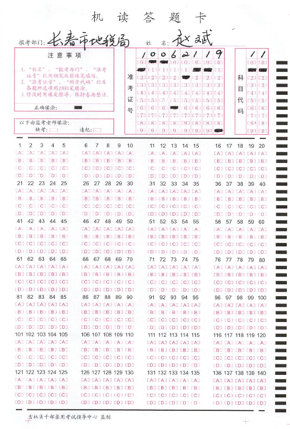

三、申论测验应考须知
申论测验主要通过考生对给定材料的分析、概括、提炼、加工，重点测察考生把握现象、提出问题和解决问题的能力，以及阅读理解能力、综合分析能力和文字表达能力。《申论》全部为主观性试题，考试时限120分钟，满分100分。
（一）关于申论的背景资料
1、申论所涉及的背景资料具有普遍性，将对政治、经济、法律、文化、社会等方面问题有所涉猎。因为公务员对社会生活的方方面面都应当关心，应当有所认识、有所思考，对社会热点或大众传媒关注的焦点也应有所了解。申论的背景资料虽然涉及面广但具有较强的针对性、合理性。
2、背景资料的给出有的是以段落形式给出的一组材料，有的是一篇或几篇的文章，或者是访谈录等等。
（二）关于题型与写作要求
申论测验主要是针对考生对所给材料的阅读理解能力、分析概括能力、提出问题能力、解决问题能力、文字表达能力等方面能力的综合测试。
根据背景资料和测量目标的不同，申论题型及要求会有所变化，例如：
1、写作文种上的变化。根据背景材料的不同，让考生发表议论或者让考生写倡议书、通知通报、讲话稿、调查报告、工作方案及其他相关的公文等。
2、结构安排上的变化。根据背景资料和考试对象的不同，可能设定两个、三个或多个问题等。
3、测评要素上的变化。根据能力测试的科学要求，面试中的一些测评要素，如综合分析能力、计划组织协调能力、岗位匹配能力等会在申论中有所体现。
（三）《申论》作答要求
务必携带的文具有：钢笔（或圆珠笔、签字笔）。要求所选墨水颜色必须为黑色。
答案作答在申论答题卡上，在非指定位置作答的一律无效。
使用少数民族语言试卷的考生，必须用少数民族语言答卷，否则按做标记处理。答案作答在试卷指定位置。

附：申论答题卡样例
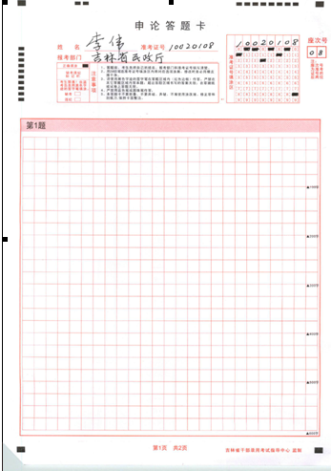
四、专业考试应考须知
部分招录职位确需进行专业考试的，须按照管理权限和规定程序报经省或市州公务员主管部门批准。普通专业职位的专业考试由招录部门负责在面试前组织；特殊专业职位的专业考试于3月21日前组织实施，专业考试成绩将于3月22日前通知考生。专业考试具体科目时间地点及相关事宜，请考生及时登录吉林省公务员考试网查询。

